DICTAMEN NÚMER O: CU/CNNM/CCE/001/2023 EXPEDIENTE NÚMERO: CU/CNNM/CCE/001/2023

Oaxaca de Juárez
- 20U·2Ol4 ·

COMISIONES UNIDAS DE NOMENCLATURA MUNICIPAL
EDUCADORA

NORMATIVIDAD Y Y DE CIUDAD
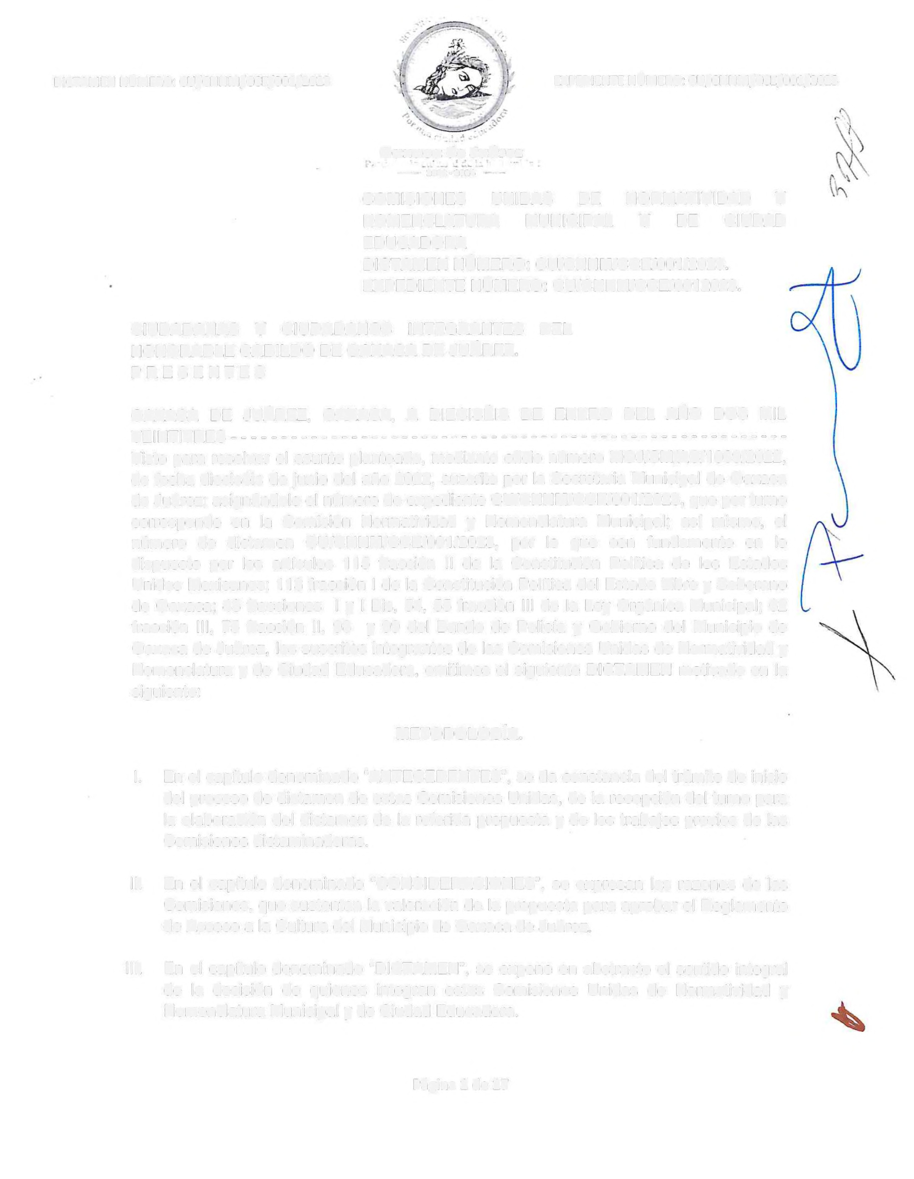DICTAMEN NÚMERO: CU/CNNM/CCE/001/2023. EXPEDIENTE NÚMERO: CU/CNNM/CCE/0012023.

CIUDADANAS Y CIUDADANOS INTEGRANTES DEL HONORABLE CABILDO DE OAXACA DE JUÁREZ. PRESENTES

OAXACA DE JUÁREZ, OAXACA, A DIECISÉIS DE ENERO DEL AÑO DOS MIL VEINTITRES - - - - - - - - - - - - - - - - - - - - - - - - - - - - - - - - - - - - - - - - - - - - - - - - - - - - - - - - Visto para resolver el asunto planteado, mediante oficio número MOJ/SM/AC/1069/2022, de fecha dieciséis de junio del año 2022, suscrito por la Secretaria Municipal de Oaxaca de Juárez; asignándole el número de expediente CU/CNNM/CCE/001/2023, que por turno corresponde en la Comisión Normatividad y Nomenclatura Municipal; así mismo, el número de dictamen CU/CNNM/CCE/001/2023, por lo que con fundamento en lo dispuesto por los artículos 115 fracción 11 de la Constitución Política de los Estados Unidos Mexicanos; 113 fracción I de la Constitución Política del Estado Libre y Soberano de Oaxaca; 43 fracciones I y I Bis, 54, 55 fracción 111 de la Ley Orgánica Municipal; 62 fracción 111, 75 fracción 11, 98 y 99 del Bando de Policía y Gobierno del Municipio de Oaxaca de Juárez, los suscritos integrantes de las Comisiones Unidas de Normatividad y Nomenclatura y de Ciudad Educadora, emitimos el siguiente DICTAMEN motivado en la siguiente:

METODOLOGÍA.

l. En el capítulo denominado "ANTECEDENTES", se da constancia del trámite de inicio del proceso de dictamen de estas Comisiones Unidas, de la recepción del turno para la elaboración del dictamen de la referida propuesta y de los trabajos previos de las Comisiones dictaminadoras.

11. En el capítulo denominado "CONSIDERACIONES", se expresan las razones de las Comisiones, que sustentan la valoración de la propuesta para aprobar el Reglamento de Acceso a la Cultura del Municipio de Oaxaca de Juárez.

111. En el capítulo denominado "DICTAMEN", se expone en abstracto el sentido integral de la decisión de quienes integran estas Comisiones Unidas de Normatividad y Nomenclatura Municipal y de Ciudad Educadora.

Página 1 de 17
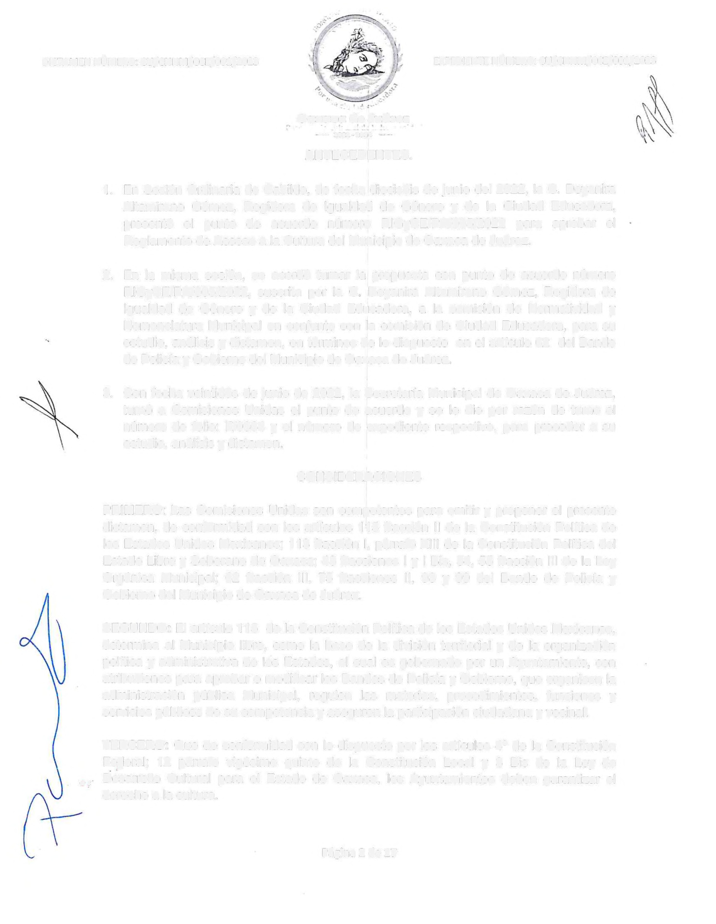DICTAMEN NÚMERO: CU/CNNM/CCE/001/2023 EXPEDIENTE NÚMERO: CU/CNNM/CCE/001/2023

Oaxaca de Juárez
- 2022-2024

ANTECEDENTES.

1. En Sesión Ordinaria de Cabildo, de fecha dieciséis de junio del 2022, la C. Deyanira Altamirano Gómez, Regidora de Igualdad de Género y de la Ciudad Educadora, presentó el punto de acuerdo número RIGyCE/PA/005/2022 para aprobar el Reglamento de Acceso a la Cultura del Municipio de Oaxaca de Juárez.

2. En la misma sesión, se acordó turnar la propuesta con punto de acuerdo número RIGyCE/PA/005/2022, suscrita por la C. Deyanira Altamirano Gómez, Regidora de Igualdad de Género y de la Ciudad Educadora, a la comisión de Normatividad y Nomenclatura Municipal en conjunto con la comisión de Ciudad Educadora, para su estudio, análisis y dictamen, en términos de lo dispuesto en el artículo 62 del Bando de Policía y Gobierno del Municipio de Oaxaca de Juárez.

3. Con fecha veintidós de junio de 2022, la Secretaría Municipal de Oaxaca de Juárez, turnó a Comisiones Unidas el punto de acuerdo y se le dio por razón de turno el número de folio: F/0364 y el número de expediente respectivo, para proceder a su estudio, análisis y dictamen.

CONSIDERACIONES

PRIMERO: Las Comisiones Unidas son competentes para emitir y proponer el presente dictamen, de conformidad con los artículos 115 fracción 11 de la Constitución Política de los Estados Unidos Mexicanos; 113 fracción 1, párrafo XIII de la Constitución Política del Estado Libre y Soberano de Oaxaca; 43 fracciones I y I Bis, 54, 55 fracción 111 de la Ley Orgánica Municipal; 62 fracción 111, 75 fracciones 11, 98 y 99 del Bando de Policía y Gobierno del Municipio de Oaxaca de Juárez.

SEGUNDO: El artículo 115 de la Constitución Política de los Estados Unidos Mexicanos, determina al Municipio libre, como la base de la división territorial y de la organización política y administrativa de los Estados, el cual es gobernado por un Ayuntamiento, con atribuciones para aprobar o modificar los Bandos de Policía y Gobierno, que organicen la administración pública Municipal, regulen las materias, procedimientos, funciones y servicios públicos de su competencia y aseguren la participación ciudadana y vecinal.

TERCERO: Que de conformidad con lo dispuesto por los artículos 4° de la Constitución
Fe,9]eral; 12 párrafo vigésimo quinto de la Constitución Local y 3 Bis de la Ley de
., : Desarrollo Cultural para el Estado de Oaxaca, los Ayuntamientos deben garantizar el derecho a la cultura.

Página 2 de 17
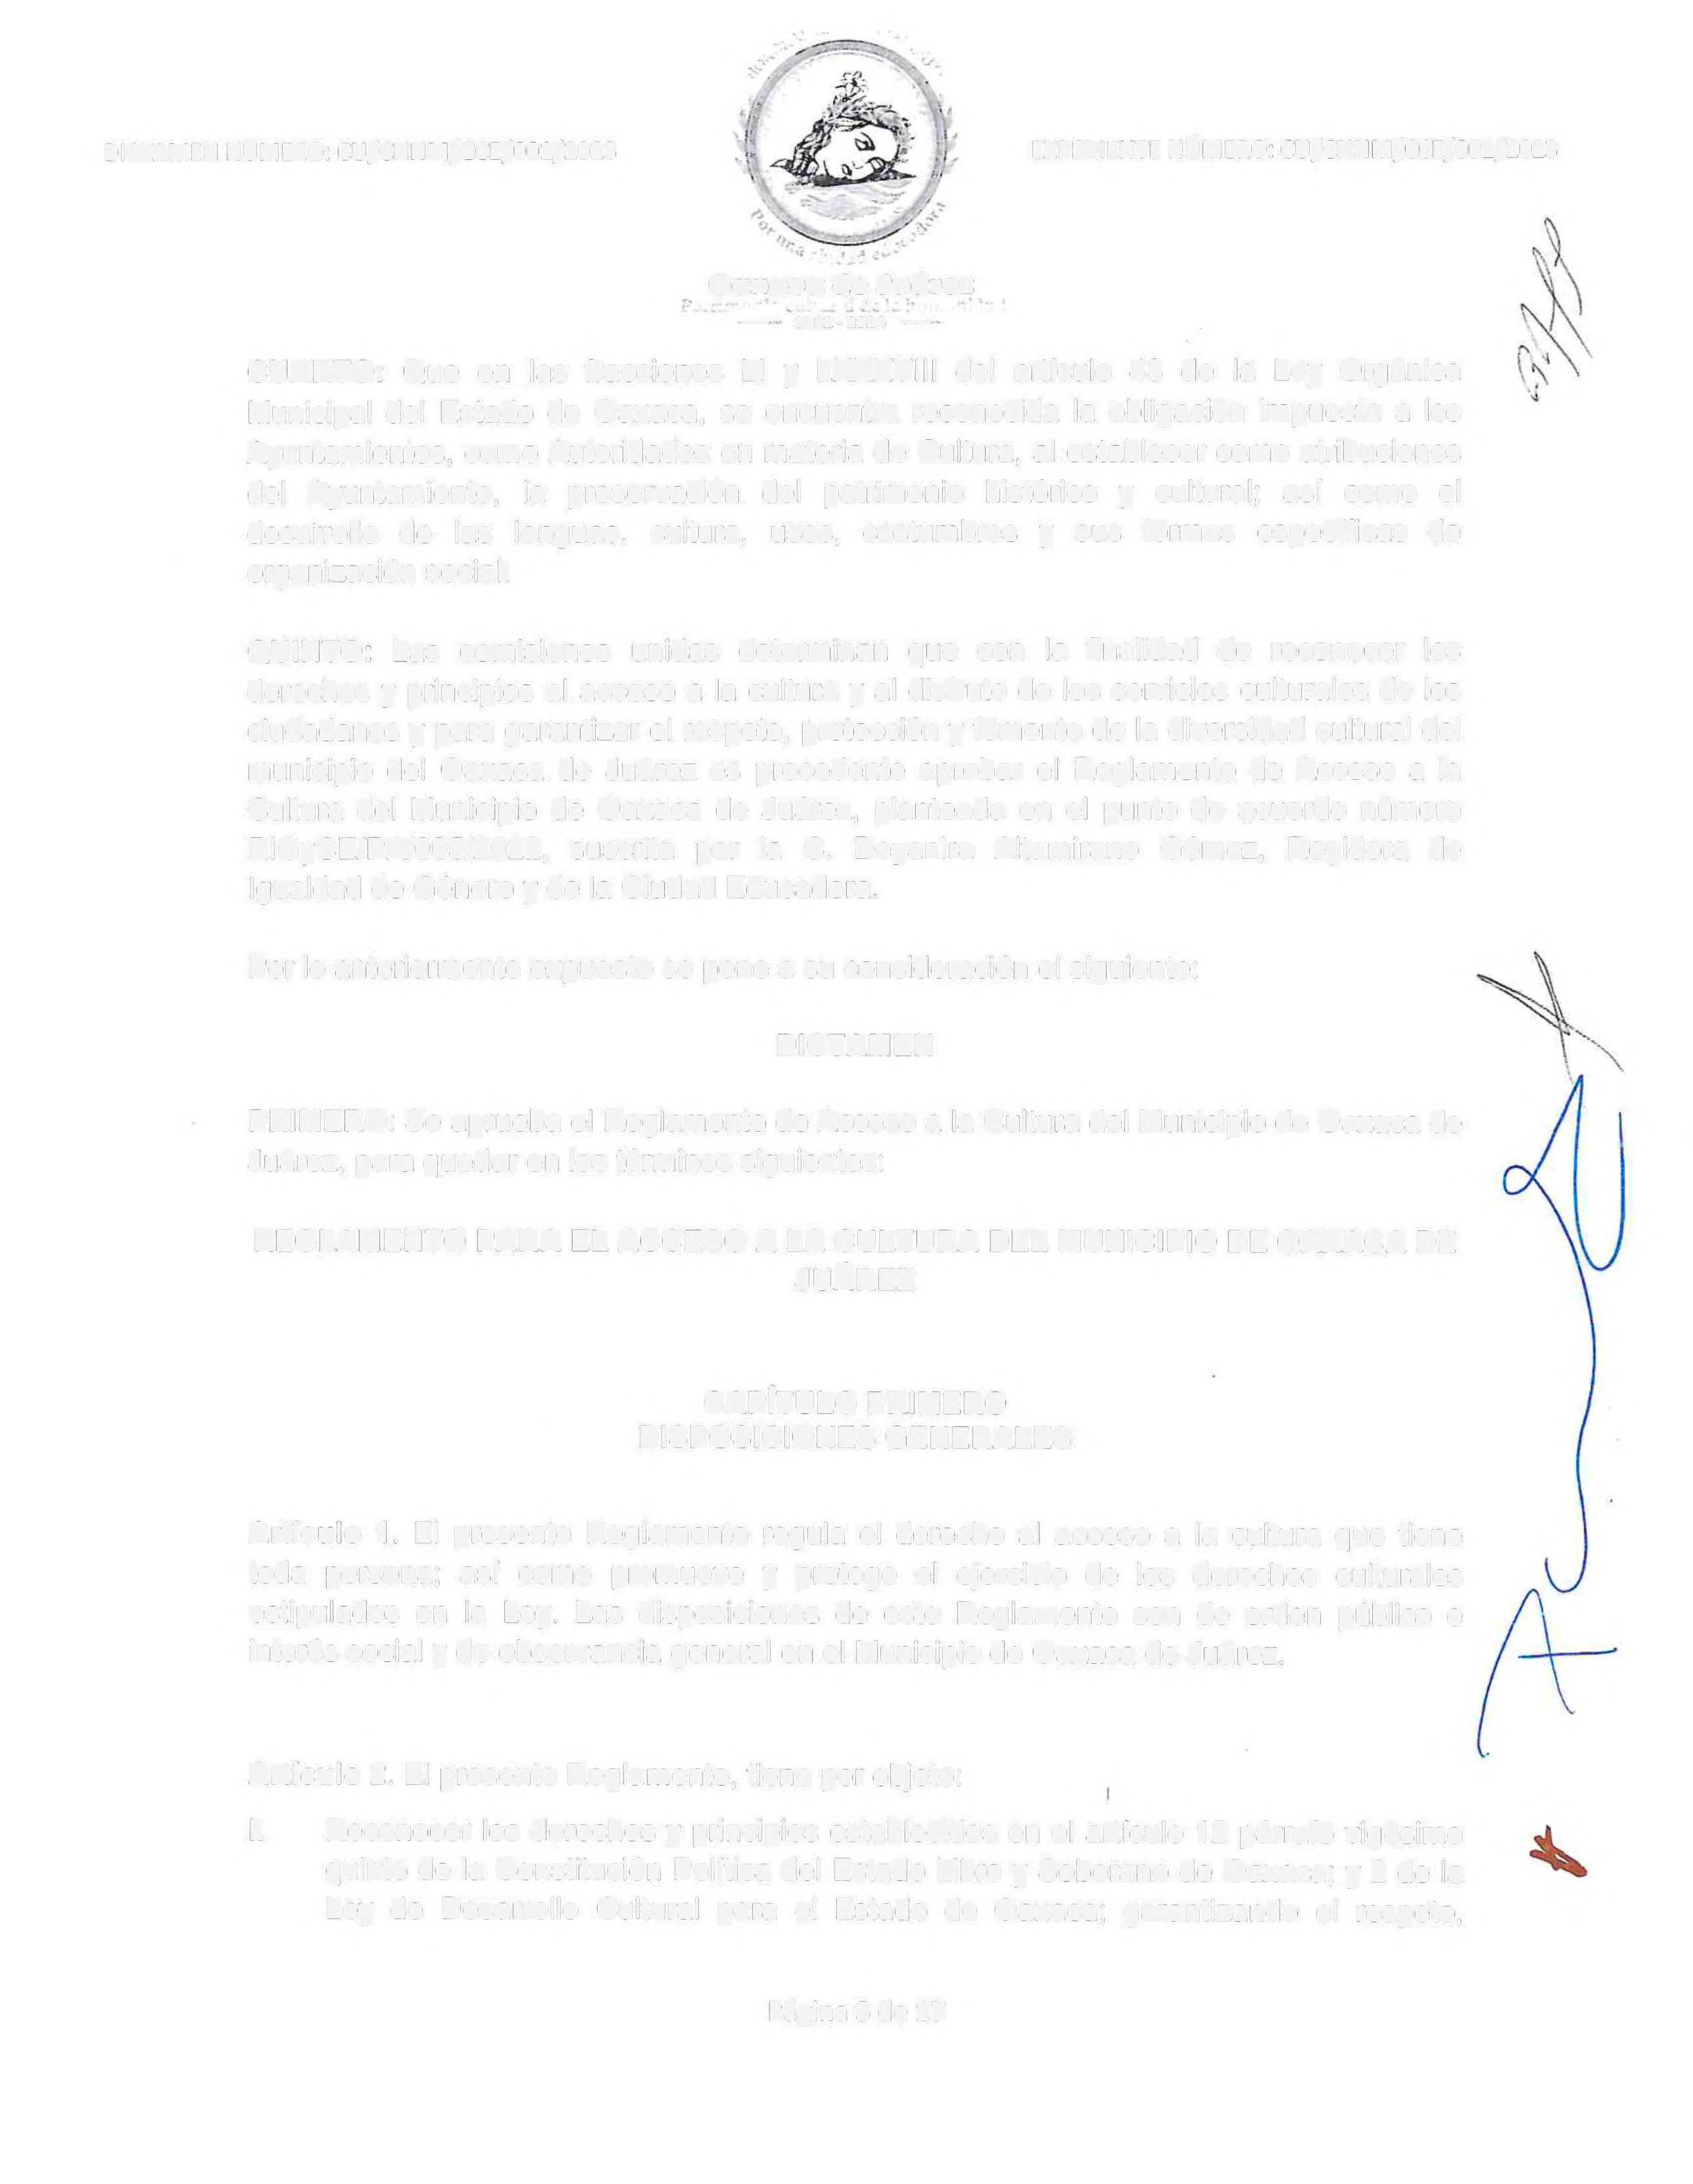DICTAMEN NÚMERO: CU/CNNM/CCE/001/2023 EXPEDIENTE NÚMERO: CU/CNNM/CCE/001/2023

Oaxaca de Juárez
•. 1 ••
- 2022 · 2024 -

CUARTO: Que en las fracciones LI y LXXXVIII del artículo 43 de la Ley Orgánica Municipal del Estado de Oaxaca, se encuentra reconocida la obligación impuesta a los Ayuntamientos, como Autoridades en materia de Cultura, al establecer como atribuciones del Ayuntamiento, la preservación del patrimonio histórico y cultural; así como el desarrollo de las lenguas, cultura, usos, costumbres y sus formas específicas de organización social.

QUINTO: Las comisiones unidas determinan que con la finalidad de reconocer los derechos y principios al acceso a la cultura y al disfrute de los servicios culturales de los ciudadanos y para garantizar el respeto, protección y fomento de la diversidad cultural del municipio del Oaxaca de Juárez es procedente aprobar el Reglamento de Acceso a la Cultura del Municipio de Oaxaca de Juárez, planteada en el punto de acuerdo número RIGyCE/PA/005/2022, suscrita por la C. Deyanira Altamirano Gómez, Regidora de Igualdad de Género y de la Ciudad Educadora.

Por lo anteriormente expuesto se pone a su consideración el siguiente:

DICTAMEN

PRIMERO: Se aprueba el Reglamento de Acceso a la Cultura del Municipio de Oaxaca de
Juárez, para quedar en los términos siguientes:

REGLAMENTO PARA EL ACCESO A LA CULTURA DEL MUNICIPIO DE OAXACA DE JUÁREZ

CAPÍTULO PRIMERO DISPOSICIONES GENERALES

Artículo 1. El presente Reglamento regula el derecho al acceso a la cultura que tiene toda persona; así como promueve y protege el ejercicio de los derechos culturales estipulados en la Ley. Las disposiciones de este Reglamento son de orden público e interés social y de observancia general en el Municipio de Oaxaca de Juárez.

Artículo 2. El presente Reglamento, tiene por objeto:

l. Reconocer los derechos y principios establecidos en el artículo 12 párrafo vigésimo quinto de la Constitución Política del Estado Libre y Soberano de Oaxaca; y 2 de la Ley de Desarrollo Cultural para el Estado de Oaxaca; garantizando el respeto,

Página 3 de 17

DICTAMEN NÚMERO: CU/CNNM/CCE/001/2023

' _...... ~ .
·t--~~/'

Oaxaca de Juárez
2022- 2024
EXPEDIENTE NÚMERO, cu /CN N M/CCE/001/2023 R
\~

protección y fomento de la diversidad cultural en el Municipio; así como del patrimonio cultural tanto de las comunidades como de los individuos.

11. Diseñar e implementar los mecanismos de participación pública y privada en el desarrollo cultural del Municipio;

111. Ejecutar las políticas públicas en materia cultural, observando los principios de transparencia en la función pública, perspectiva de género, interculturalidad, y no discriminación; y

IV. Diseñar y establecer los mecanismos para el acceso y la participación de las personas a las manifestaciones culturales.

Artículo 3. Para los efectos del presente Reglamento, se entenderá por:

l. Constitución Local: Constitución Política del Estado Libre y Soberano de Oaxaca;

11. Ley: Ley de Desarrollo Cultural para el Estado de Oaxaca;

111. Bando: Bando de Policía y Gobierno del Municipio de Oaxaca de Juárez;

IV. Ayuntamiento: Honorable Ayuntamiento Constitucional del Municipio de Oaxaca de
Juárez;

V. Municipio: Municipio de Oaxaca de Juárez;

VI. Comisión: Comisión de la Ciudad Educadora;

VII. Secretaría: Secretaría de Arte y Cultura;

VIII. Consejo: Consejo Municipal de Cultura;

IX. Programa: Programa Anual Municipal de Cultura;

X. Derechos culturales: A los derechos humanos para asegurar el disfrute de la cultura y de sus componentes en condiciones de igualdad, dignidad humana y no
discriminación;

XI.

XII.
Desarrollo cultural: A la racionalidad administrativa encaminada a prever y adaptar armónicamente las actividades económicas con las expresiones culturales identitarias de las comunidades que conforman al Municipio de Oaxaca de Juárez;

lnterculturalidad: A la presencia e interacción equitativa de diversas culturas y a la posibilidad de generar expresiones culturales compartidas, a través del diálogo y del respeto mutuo; y
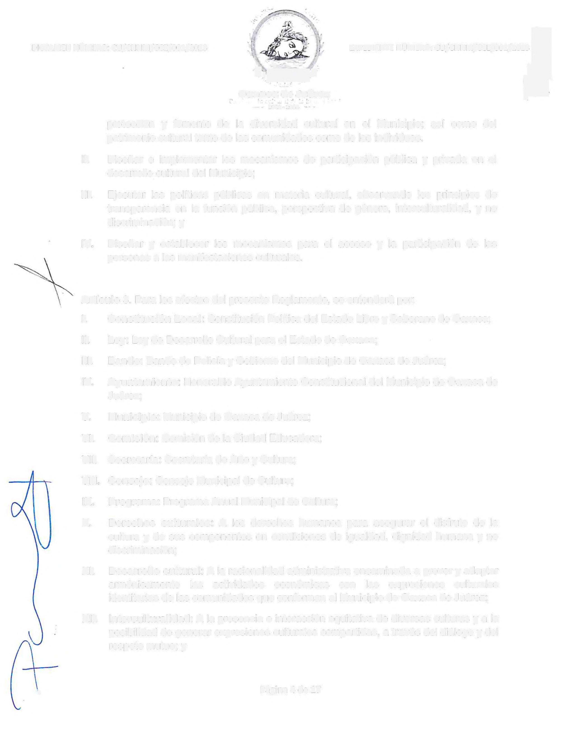

l. Página 4 de 17
DICTAMEN NÚMERO: CU/CNNM/CCE/001/2023 EXPEDIENTE NÚMERO: CU/CNNM/CCE/001/2023

Oaxaca-
de. Juárez
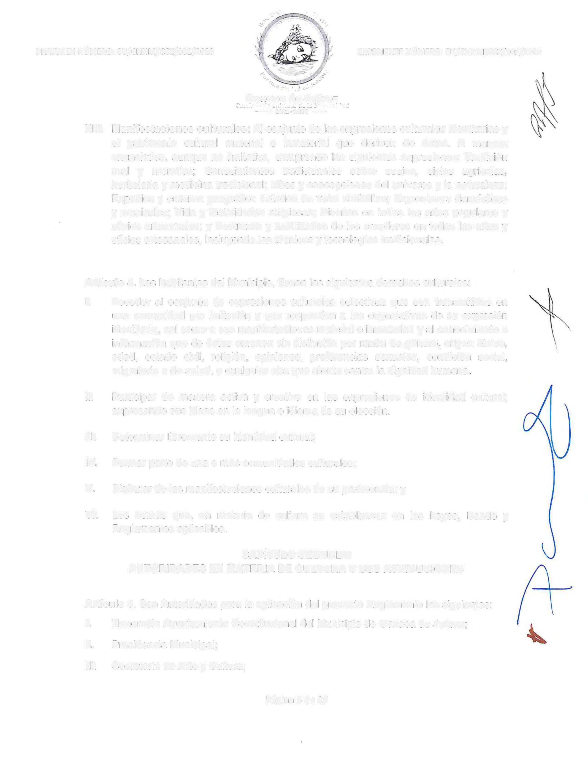, '
-- 2022·2024 -

XIII. Manifestaciones culturales: Al conjunto de las expresiones culturales identitarias y el patrimonio cultural material e inmaterial que deriven de éstas. A manera enunciativa, aunque no limitativa, comprende las siguientes expresiones: Tradición oral y narrativa; Conocimientos tradicionales sobre cocina, ciclos agrícolas, herbolaria y medicina tradicional; Mitos y concepciones del universo y la naturaleza; Espacios y entorno geográfico dotados de valor simbólico; Expresiones dancísticas y musicales; Vida y festividades religiosas; Diseños en todas las artes populares y oficios artesanales; y Destrezas y habilidades de los creadores en todas las artes y oficios artesanales, incluyendo las técnicas y tecnologías tradicionales.

Artículo 4. Los habitantes del Municipio, tienen los siguientes derechos culturales:

l. Acceder al conjunto de expresiones culturales colectivas que son transmitidas en una comunidad por imitación y que responden a las expectativas de su expresión identitaria, así como a sus manifestaciones material e inmaterial. y al conocimiento e información que de éstas emanen sin distinción por razón de género, origen étnico, edad, estado civil, religión, opiniones, preferencias sexuales, condición social, migratoria o de salud, o cualquier otra que atente contra la dignidad humana.

11. Participar de manera activa y creativa en las expresiones de identidad cultural;
expresando sus ideas en la lengua o idioma de su elección.

111. Determinar libremente su identidad cultural;

IV. Formar parte de una o más comunidades culturales;

V. Disfrutar de las manifestaciones culturales de su preferencia; y

VI. Los demás que, en materia de cultura se establezcan en las Leyes, Bando y
Reglamentos aplicables.

CAPÍTULO SEGUNDO
AUTORIDADES EN MATERIA DE CULTURA Y SUS ATRIBUCIONES

Artículo 5. Son Autoridades para la aplicación del presente Reglamento las siguientes:

l. Honorable Ayuntamiento Constitucional del Municipio de Oaxaca de Juárez;

11. Presidencia Municipal;

111. Secretaría de Arte y Cultura;

Página 5 de 17

DICTAM EN NÚM ER O: CU/CNNM/CCE/001/2023

Oaxaca de Juárez
. ' '
--- 2022 · 2014

IV. Secretaría de Fomento Turístico;
EXPEDIENTE NÚMERO: CU/CNNM/CCE/001/2023

V. Secretaría de Obras Públicas y Desarrollo Urbano a través de la Dirección del
Centro y Patrimonio Histórico; y

VI. Coordinación de Comunicación Social.

Artículo 6. Corresponde al Honorable Ayuntamiento Constitucional del Municipio de
Oaxaca de Juárez:

l.

~.. 11.

111.

IV.

Identificar, preservar y difundir, tanto las expresiones de identidad cultural como del patrimonio material e inmaterial derivados de ésta;

Definir y establecer políticas públicas que promuevan una mayor participación social en el desarrollo Municipal a través de sus expresiones de identidad cultural;

Promover y organizar la realización de exposiciones, ferias, festivales, certámenes, cursos y representaciones que fomenten el desarrollo de las expresiones de identidad cultural y del patrimonio material e inmaterial que deriven de ésta.

Garantizar el acceso a las expresiones de identidad cultural y a la información del patrimonio material e inmaterial que deriven de ésta;
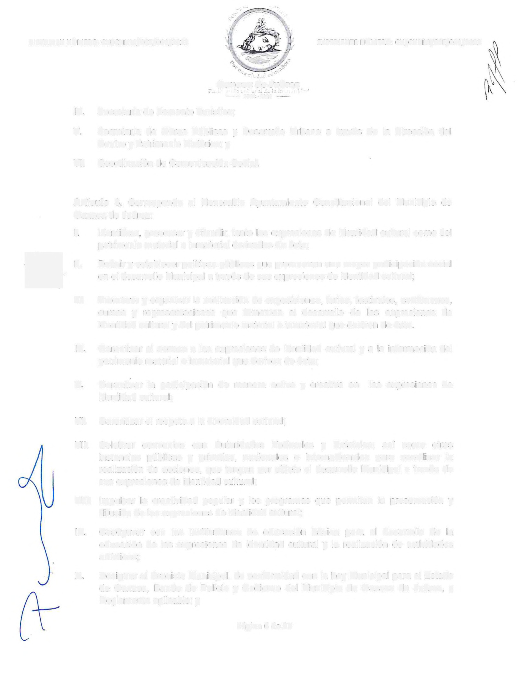
V. Garantizar la participación de manera activa y creativa en las expresiones de identidad cultural;

VI. Garantizar el respeto a la diversidad cultural;

VII. Celebrar convenios con Autoridades Federales y Estatales; así como otras instancias públicas y privadas, nacionales e internacionales para coordinar la realización de acciones, que tengan por objeto el desarrollo Municipal a través de sus expresiones de identidad cultural;

VIII. Impulsar la creatividad popular y los programas que permitan la preservación y difusión de las expresiones de identidad cultural;

IX. Coadyuvar con las instituciones de educación básica para el desarrollo de la educación de las expresiones de identidad cultural y la realización de actividades artísticas;

X. Designar al Cronista Municipal, de conformidad con la Ley Municipal para el Estado de Oaxaca, Bando de Policía y Gobierno del Municipio de Oaxaca de Juárez, y Reglamento aplicable; y

Página 6 de 17
DICTAMEN NÚMERO: CU/CNNM/CCE/001/2023 EXPEDIENTE NÚMERO: CU/CNNM/CCE/001/2023

Oaxaca de Juárez

- 2022- 2024 --

XI. Las demás que le otorguen las disposiciones aplicables.

Artículo 7. Corresponde a la Presidencia Municipal:

l. Preservar, recuperar, fomentar y promover el desarrollo de toda actividad que exprese la identidad cultural de las comunidades que habitan en el Municipio;

11. Identificar, preservar y difundir, tanto las expresiones de identidad cultural como del patrimonio material e inmaterial derivados de ésta;

111. Establecer las políticas públicas para la correcta conservación de documentos, lugares y monumentos que guarden relación significativa con sus expresiones de identidad cultural;

IV. Integrar a la Delegación que representará al Municipio de Oaxaca de Juárez, en la Guelaguetza de la Fiesta de los Lunes del Cerro; conforme a los criterios que establezca la Convocatoria que para dicho efecto, emitan las instancias organizadoras del Gobierno del Estado de Oaxaca;

V. Otorgar anuencia para elegir a la Representante del Municipio en el Certamen de designación de la Diosa Centéotl; conforme a los criterios que establezca la Convocatoria que para dicho efecto, emitan las instancias organizadoras del Gobierno del Estado de Oaxaca;

VI. Intervenir en los eventos nacionales e internacionales que promuevan las expresiones de identidad cultural de las comunidades que habitan el Municipio de Oaxaca de Juárez; y

VII. Las demás que le otorguen las Leyes y Reglamentos aplicables.

Artículo 8. Corresponde a la Secretaría de Arte y Cultura:
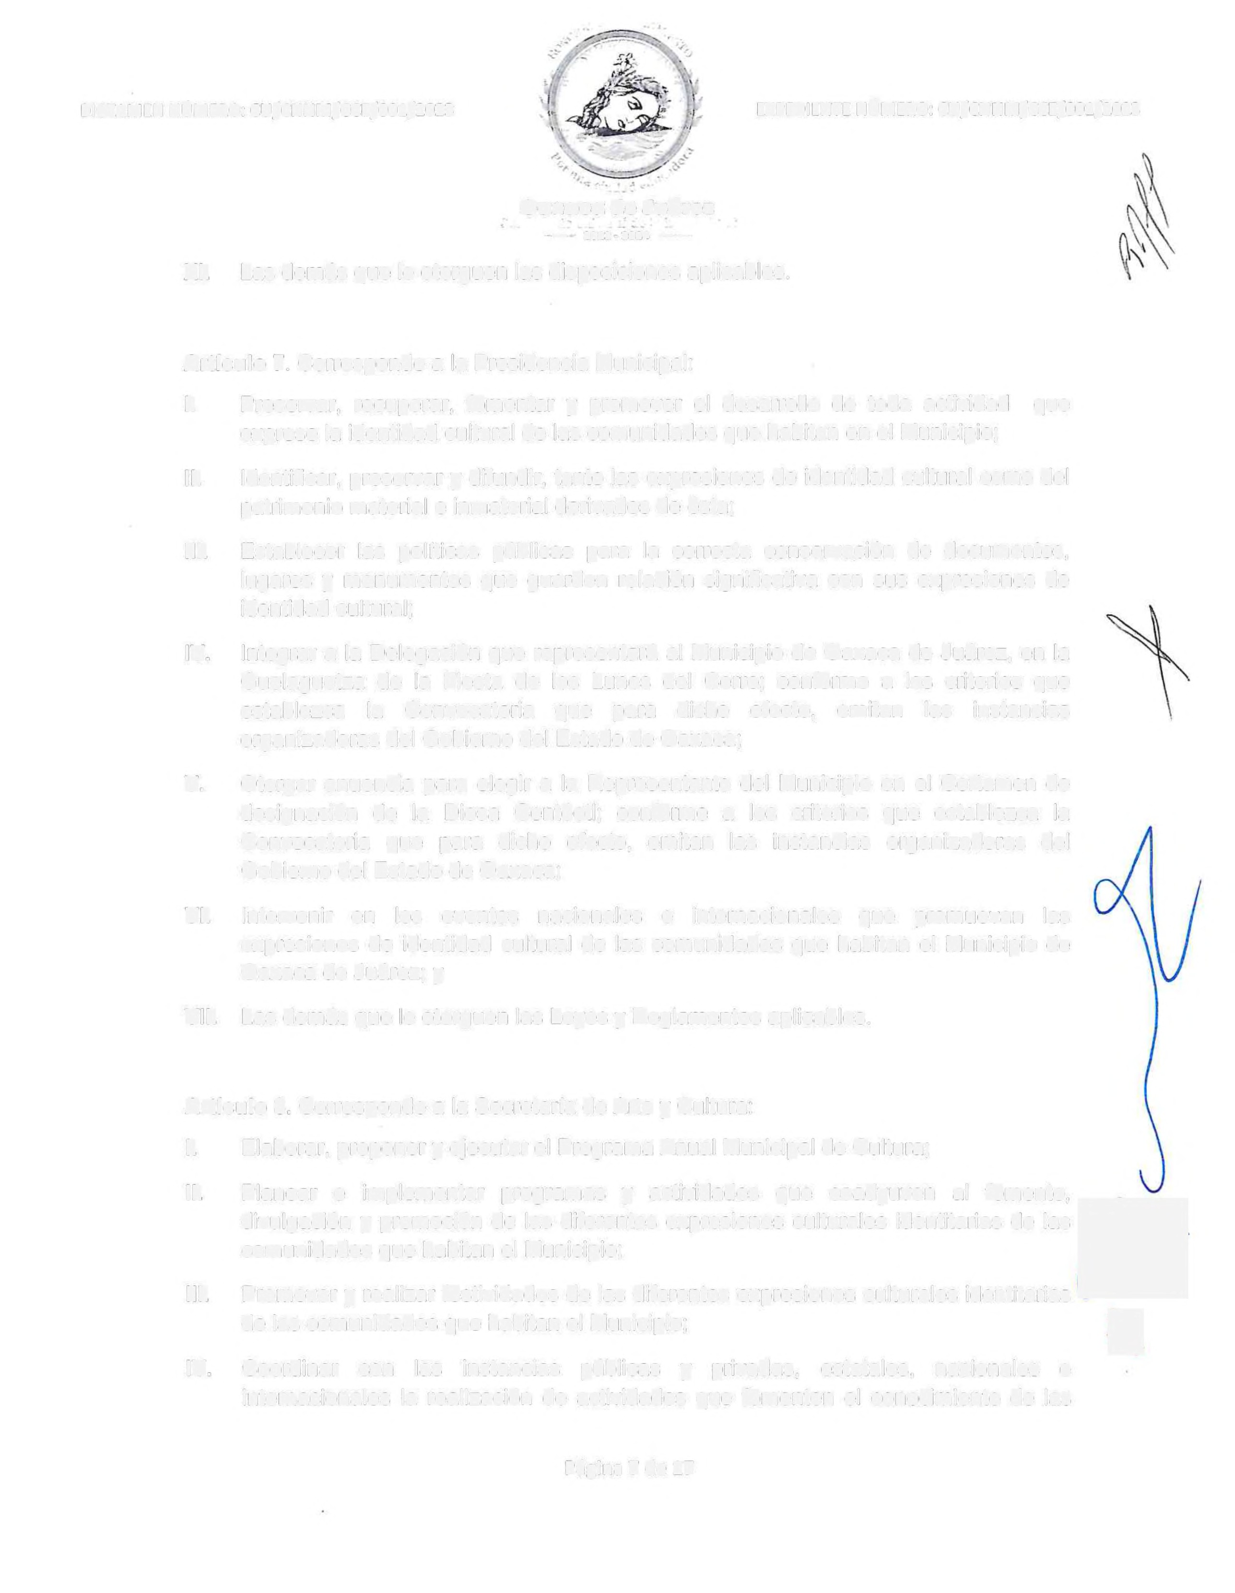
l.

11.

111. IV.

Elaborar, proponer y ejecutar el Programa Anual Municipal de Cultura;

Planear e implementar programas y actividades que coadyuven al fomento,
divulgación y promoción de las diferentes expresiones culturales identitarias de las [\
comunidades que habitan el Municipio;

Promover y realizar festividades de las diferentes expresiones culturales identitarias · ·
de las comunidades que habitan el Municipio; ~

Coordinar con las instancias públicas y privadas, estatales, nacionales e internacionales la realización de actividades que fomenten el conocimiento de las

Página 7 de 17

DICT AM EN N ÚM ER O : CU /C NNM /CC E/001/2023
EXPEDIENTE NÚMERO: CU/CNNM/CCE/001/2023 y
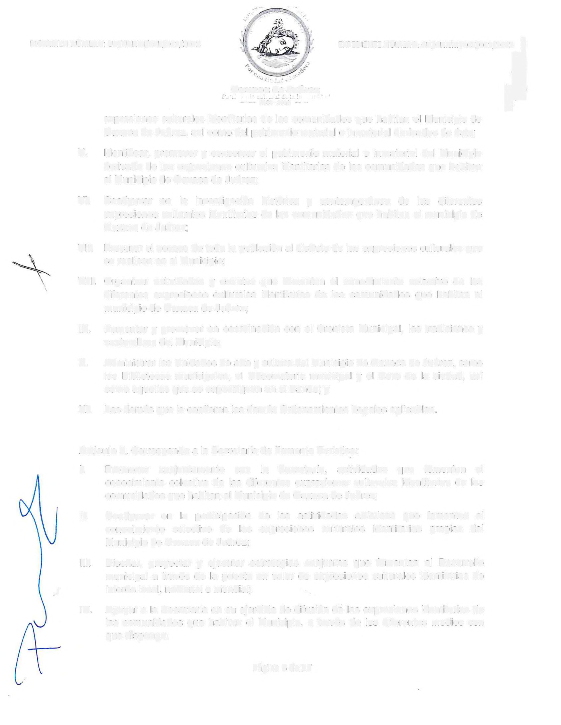

Oaxaca de Juárez
' '
- l022 · 21)24 ~~

expresiones culturales identitarias de las comunidades que habitan el Municipio de
Oaxaca de Juárez, así como del patrimonio material e inmaterial derivados de ésta;

V. Identificar, promover y conservar el patrimonio material e inmaterial del Municipio derivado de las expresiones culturales identitarias de las comunidades que habitan el Municipio de Oaxaca de Juárez;

VI. Coadyuvar en la investigación histórica y contemporánea de las diferentes expresiones culturales identitarias de las comunidades que habitan el municipio de Oaxaca de Juárez;

VII. Procurar el acceso de toda la población al disfrute de las expresiones culturales que se realicen en el Municipio;

VIII. Organizar actividades y eventos que fomenten el conocimiento colectivo de las diferentes expresiones culturales identitarias de las comunidades que habitan el municipio de Oaxaca de Juárez;

IX. Fomentar y promover en coordinación con el Cronista Municipal, las tradiciones y costumbres del Municipio;

X. Administrar las Unidades de arte y cultura del Municipio de Oaxaca de Juárez, como las Bibliotecas municipales, el Observatorio municipal y el Coro de la ciudad, así como aquellas que se especifiquen en el Bando; y

XI. Las demás que le confieren los demás Ordenamientos Legales aplicables.

Artículo 9. Corresponde a la Secretaría de Fomento Turístico:

 | l. | Promover conjuntamente con la Secretaría, actividades que fomenten el conocimiento colectivo de las diferentes expresiones culturales identitarias de las comunidades que habitan el Municipio de Oaxaca de Juárez;
 | 11. | Coadyuvar en la participación de las actividades artísticas que fomenten el
 |  | conocimiento colectivo de las expresiones culturales identitarias propias del
 |  | Municipio de Oaxaca de Juárez;
 | 111. | Diseñar, proyectar y ejecutar estrategias conjuntas que fomenten el Desarrollo
 |  | municipal a través de la puesta en valor de expresiones culturales identitarias de
.: |  | interés local, nacional o mundial;
 | IV. | Apoyar a la Secretaría en su ejercicio de difusión de las expresiones identitarias de las comunidades que habitan el Municipio, a través de los diferentes medios con
 |  | que disponga;

Página 8 de 17

DICTAMEN NÚMER O: CU/CNNM/CCE/001/2023
EXPEDIENTE NÚMERO: CU/CNNM/CCE/001/2023
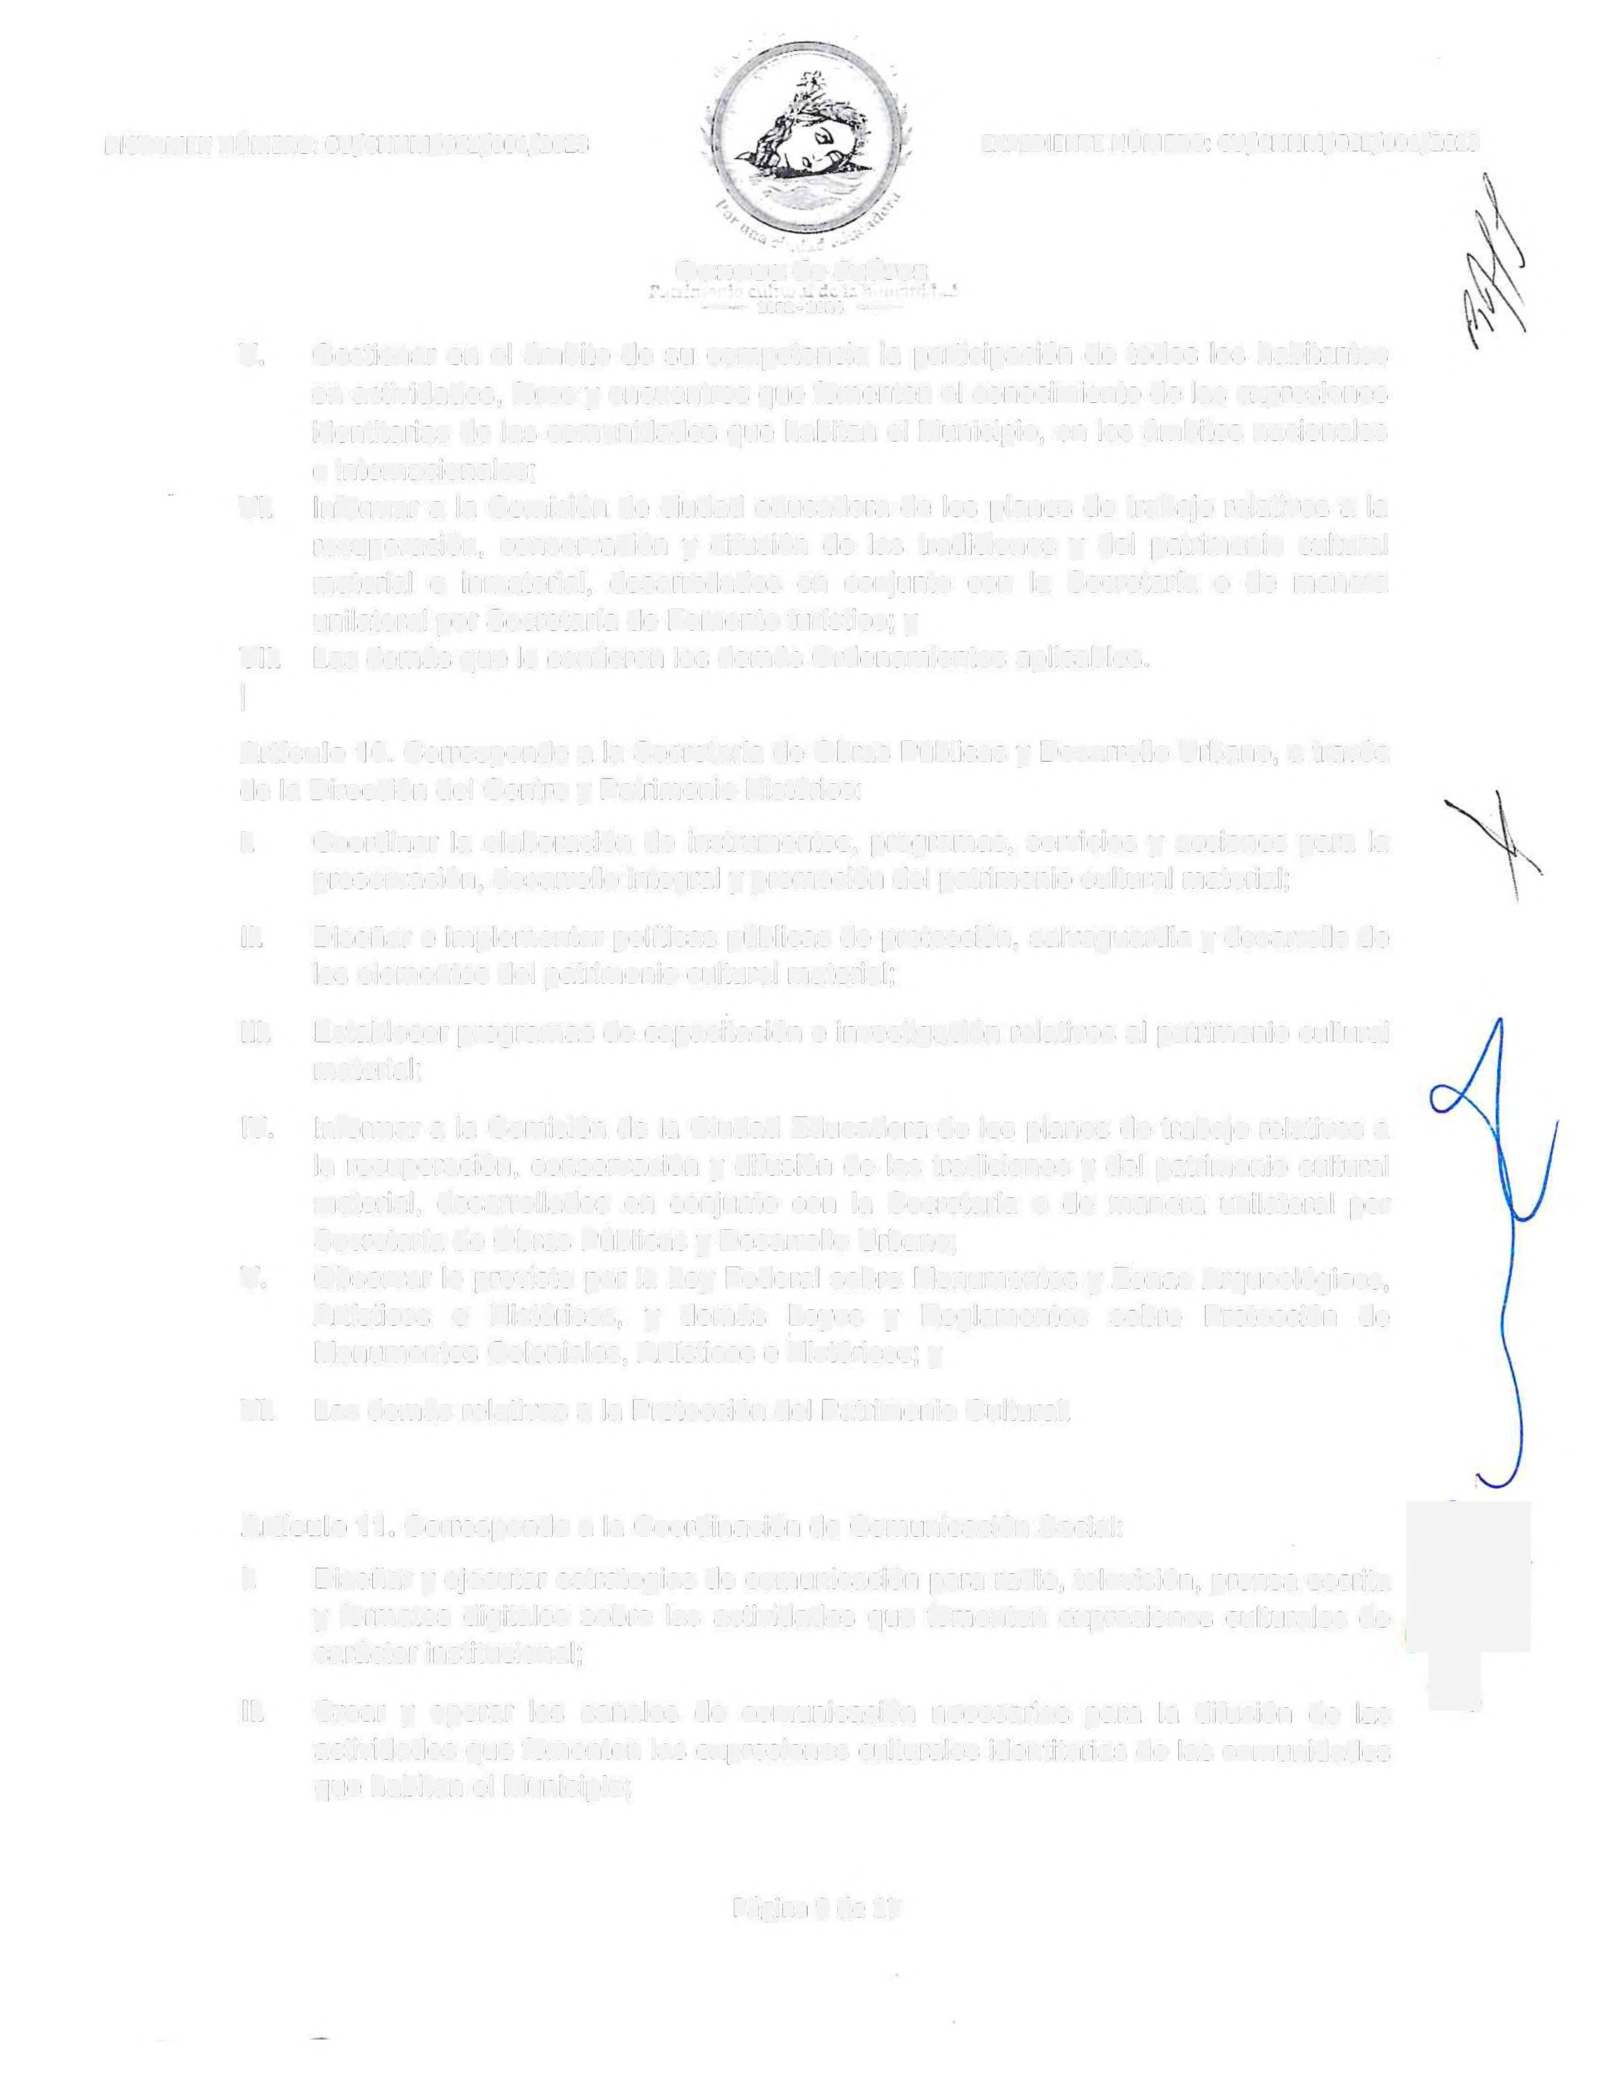

Oaxaca de Juárez
- ' • 1 -~
- - 2022 · 2024 --

v. Gestionar en el ámbito de su competencia la participación de todos los habitantes en actividades, foros y encuentros que fomenten el conocimiento de las expresiones identitarias de las comunidades que habitan el Municipio, en los ámbitos nacionales e internacionales;
VI. Informar a la Comisión de ciudad educadora de los planes de trabajo relativos a la recuperación, conservación y difusión de las tradiciones y del patrimonio cultural material e inmaterial, desarrollados en conjunto con la Secretaría o de manera unilateral por Secretaría de Fomento turístico; y
VII. Las demás que le confieren los demás Ordenamientos aplicables.

1

Artículo 1 O. Corresponde a la Secretaría de Obras Públicas y Desarrollo Urbano, a través de la Dirección del Centro y Patrimonio Histórico:

l. Coordinar la elaboración de instrumentos, programas, servicios y acciones para la preservación, desarrollo integral y promoción del patrimonio cultural material;

11. Diseñar e implementar políticas públicas de protección, salvaguardia y desarrollo de los elementos del patrimonio cultural material;

111. Establecer programas de capacitación e investigación relativos al patrimonio cultural material;

IV. Informar a la Comisión de la Ciudad Educadora de los planes de trabajo relativos a la recuperación, conservación y difusión de las tradiciones y del patrimonio cultural material, desarrollados en conjunto con la Secretaría o de manera unilateral por Secretaría de Obras Públicas y Desarrollo Urbano;
V. Observar lo previsto por la Ley Federal sobre Monumentos y Zonas Arqueológicos, Artísticos e Históricos, y demás Leyes y Reglamentos sobre Protección de Monumentos Coloniales, Artísticos e Históricos; y

VI. Las demás relativas a la Protección del Patrimonio Cultural.
Artículo 11. Corresponde a la Coordinación de Comunicación Social: (t-
i. Diseñar y ejecutar estrategias de comunicación para radio, televisión, prensa escrita
y formatos digitales sobre las actividades que fomenten expresiones culturales de carácter institucional; ~

11. Crear y operar los canales de comunicación necesarios para la difusión de las actividades que fomenten las expresiones culturales identitarias de las comunidades que habitan el Municipio;

Página 9 de 17

DICTAMEN NÚMERO: CU/CNNM/CCE/001/2023

~
~, r~ ~~ -
::~ ~,t~~:-
-
. ;¡),;,~ \·
,\¡:-
... ,.. . ,., • ti

EXPEDIENTE NÚMERO: CU/CNNM/CCE/001/2023~
. -. - -
\ i.li,'--- '

;'.,;,,.

'·-.. !''· -- .1 - .......

1.?

,11~Y11
Oax·a- ca.
de Juárez.
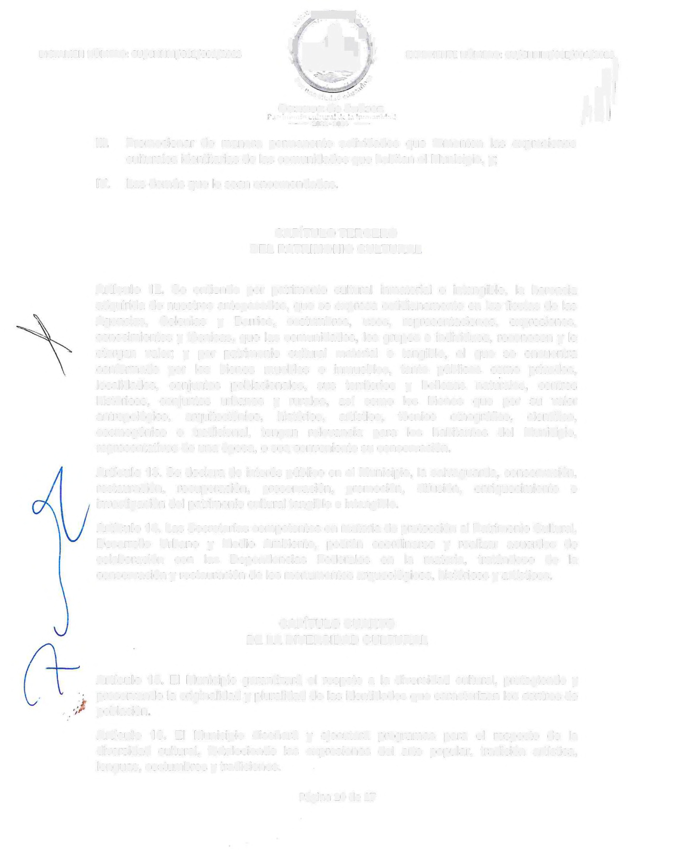- - 2022-2024 -

111. Promocionar de manera permanente actividades que fomenten las expresiones culturales identitarias de las comunidades que habitan el Municipio, y;

IV. Las demás que le sean encomendadas.

CAPÍTULO TERCERO
DEL PATRIMONIO CULTURAL

Artículo 12. Se entiende por patrimonio cultural inmaterial o intangible, la herencia adquirida de nuestros antepasados, que se expresa cotidianamente en las fiestas de las Agencias, Colonias y Barrios, costumbres, usos, representaciones, expresiones, conocimientos y técnicas, que las comunidades, los grupos e individuos, reconocen y le otorgan valor; y por patrimonio cultural material o tangible, el que se encuentra conformado por los bienes muebles e inmuebles, tanto públicos como privados, localidades, conjuntos poblacionales, sus territorios y bellezas naturales, centros históricos, conjuntos urbanos y rurales, así como los bienes que por su valor antropológico, arquitectónico, histórico, artístico, técnico etnográfico, científico, cosmogónico o tradicional, tengan relevancia para los habitantes del Municipio, representativos de una época, o sea conveniente su conservación.

Artículo 13. Se declara de interés público en el Municipio, la salvaguarda, conservación, restauración, recuperación, preservación, promoción, difusión, enriquecimiento e investigación del patrimonio cultural tangible e intangible.

Artículo 14. Las Secretarías competentes en materia de protección al Patrimonio Cultural, Desarrollo Urbano y Medio Ambiente, podrán coordinarse y realizar acuerdos de colaboración con las Dependencias Federales en la materia, tratándose de la conservación y restauración de los monumentos arqueológicos, históricos y artísticos.

CAPÍTULO CUARTO
DE LA DIVERSIDAD CULTURAL

Artículo 15. El Municipio garantizará el respeto a la diversidad cultural, protegiendo y preservando la originalidad y pluralidad de las identidades que caracterizan los centros de población.

Artículo 16. El Municipio diseñará y ejecutará programas para el respecto de la diversidad cultural, fortaleciendo las expresiones del arte popular, tradición artística, lenguas, costumbres y tradiciones.

Página 10 de 17
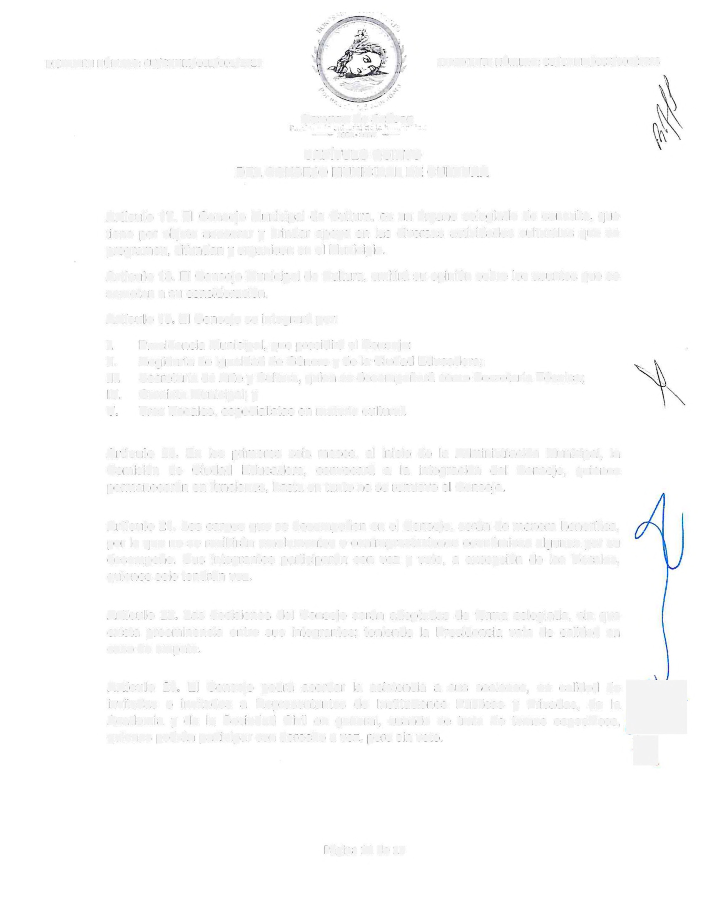DICTAMEN NÚMERO: CU/CNNM/CCE/001/2023 EXPEDIENTE NÚMERO: CU/CNNM/CCE/001/2023

Oaxaca d,e Juáre:i;
- 2022 - 2024 -

CAPÍTULO QUINTO
DEL CONSEJO MUNICIPAL DE CULTURA

Artículo 17. El Consejo Municipal de Cultura, es un órgano colegiado de consulta, que tiene por objeto asesorar y brindar apoyo en las diversas actividades culturales que se programen, difundan y organicen en el Municipio.

Artículo 18. El Consejo Municipal de Cultura, emitirá su opinión sobre los asuntos que se sometan a su consideración.

Artículo 19. El Consejo se integrará por:

l. Presidencia Municipal, que presidirá el Consejo:
11. Regiduría de Igualdad de Género y de la Ciudad Educadora;
111. Secretaría de Arte y Cultura, quien se desempeñará como Secretaría Técnica;
IV. Cronista Municipal; y
V. Tres Vocales, especialistas en materia cultural.

Artículo 20. En los primeros seis meses, al inicio de la Administración Municipal, la Comisión de Ciudad Educadora, convocará a la integración del Consejo, quienes permanecerán en funciones, hasta en tanto no se renueve el Consejo.

Artículo 21. Los cargos que se desempeñen en el Consejo, serán de manera honorífica, por lo que no se recibirán emolumentos o contraprestaciones económicas algunas por su desempeño. Sus integrantes participarán con voz y voto, a excepción de los Vocales, quienes solo tendrán voz.

Artículo 22. Las decisiones del Consejo serán adoptadas de forma colegiada, sin que exista preeminencia entre sus integrantes; teniendo la Presidencia voto de calidad en caso de empate.
(+•

Artículo 23. El Consejo podrá acordar la asistencia a sus sesiones, en calidad de invitadas o invitados a Representantes de Instituciones Públicas y Privadas, de la Academia y de la Sociedad Civil en general, cuando se trata de temas específicos, quienes podrán participar con derecho a voz, pero sin voto. '

Página 11 de 17
DICTAMEN NÚMERO: CU/CNNM/CCE/001/2023 EXPEDIENTE NÚMERO: CU/CNNM/CCE/001/2023

j

Oaxaca.

de Ju.árez
,) J
~,
- 2022 · 2024 - ~\

CAPÍTULO SEXTO
DE LAS ATRIBUCIONES DEL CONSEJO

Artículo 24. El Consejo tendrá las siguientes atribuciones:

l. Impulsar las políticas públicas que fomenten las expresiones culturales identitarias de las comunidades que habitan el Municipio, observando los principios de transparencia, perspectiva de género, interculturalidad, no discriminación, igualdad y lenguaje incluyente; procurando el diálogo intergeneracional y la preservación de la diversidad lingüística;

11. Aprobar el Programa Anual Municipal de Cultura;

111. Proponer al Ayuntamiento la celebración de los convenios que fomenten el conocimiento de las expresiones culturales identitarias de las comunidades que habitan el Municipio;

IV. Realizar las acciones necesarias para el cumplimiento del Programa Anual
Municipal de Cultura;

V. Dar seguimiento a los proyectos, acciones, programas y acuerdos de colaboración entre el Municipio y los diversos entes Estatales y Federales, de los sectores público, privado y social;

VI. Formular sugerencias para el cumplimiento de los programas relacionados con el conocimiento de las expresiones culturales identitarias de las comunidades que habitan el Municipio;

VII. Recibir, analizar y dictaminar las solicitudes de las artesanas y los artesanos, previa a la emisión de la Constancia de autenticidad prevista en la Fracción XV del Artículo
93 del Bando; y

VIII. Las demás que otros ordenamientos aplicables señalen.

Art~~'

lo 25. Las y los integrantes del Consejo, tendrán las atribuciones y obligaciones
si~1lentes:

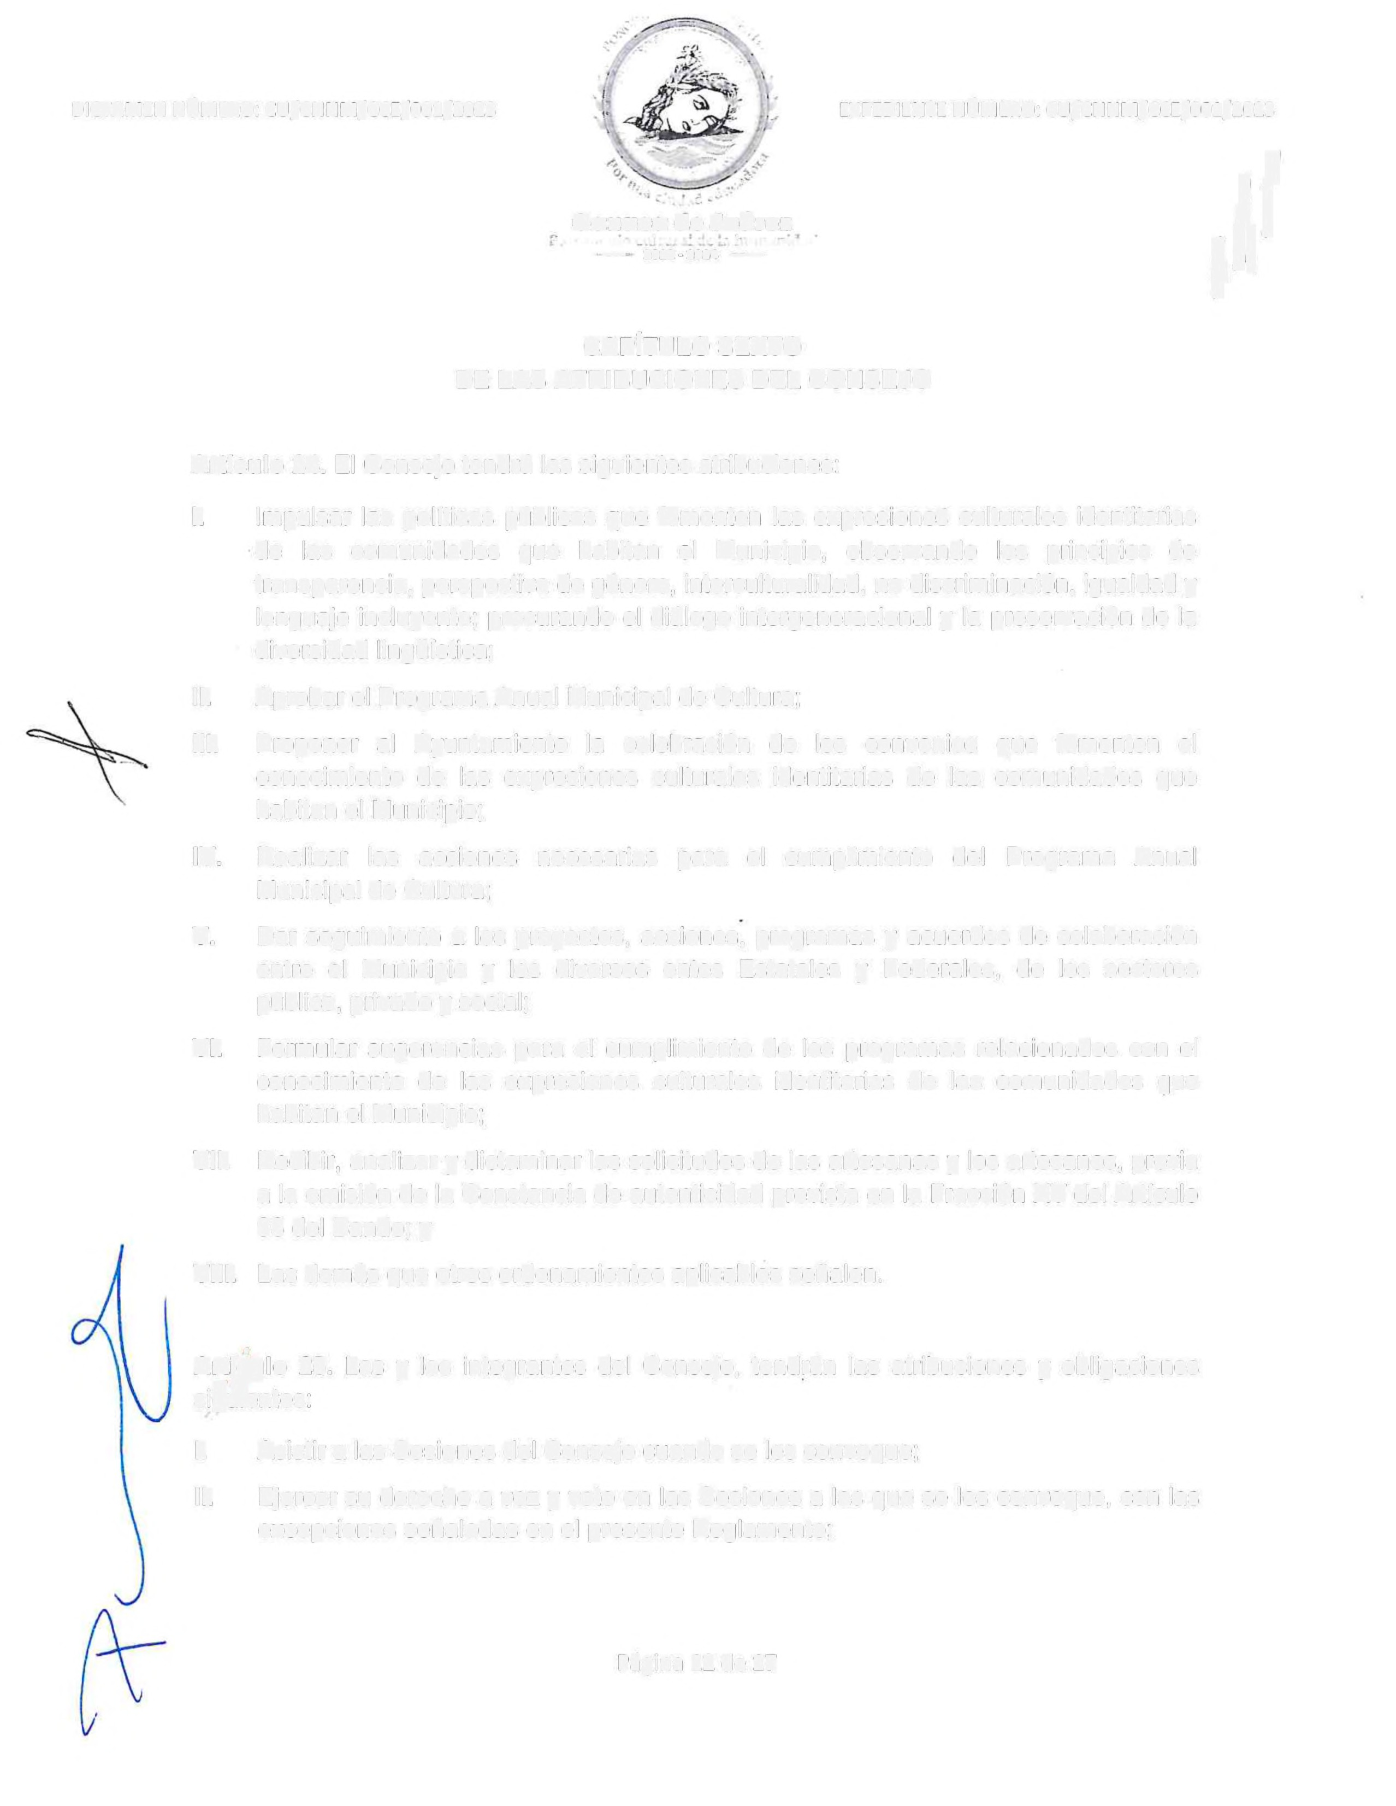l.

11.
Asistir a las Sesiones del Consejo cuando se les convoque;

Ejercer su derecho a voz y voto en las Sesiones a las que se les convoque, con las excepciones señaladas en el presente Reglamento;

Página 12 de 17
DICTAMEN NÚMERO: CU/CNNM/CCE/001/2023
EXPEDIENTE NÚMERO, CU/CNNM/CCE/001/2023 ~
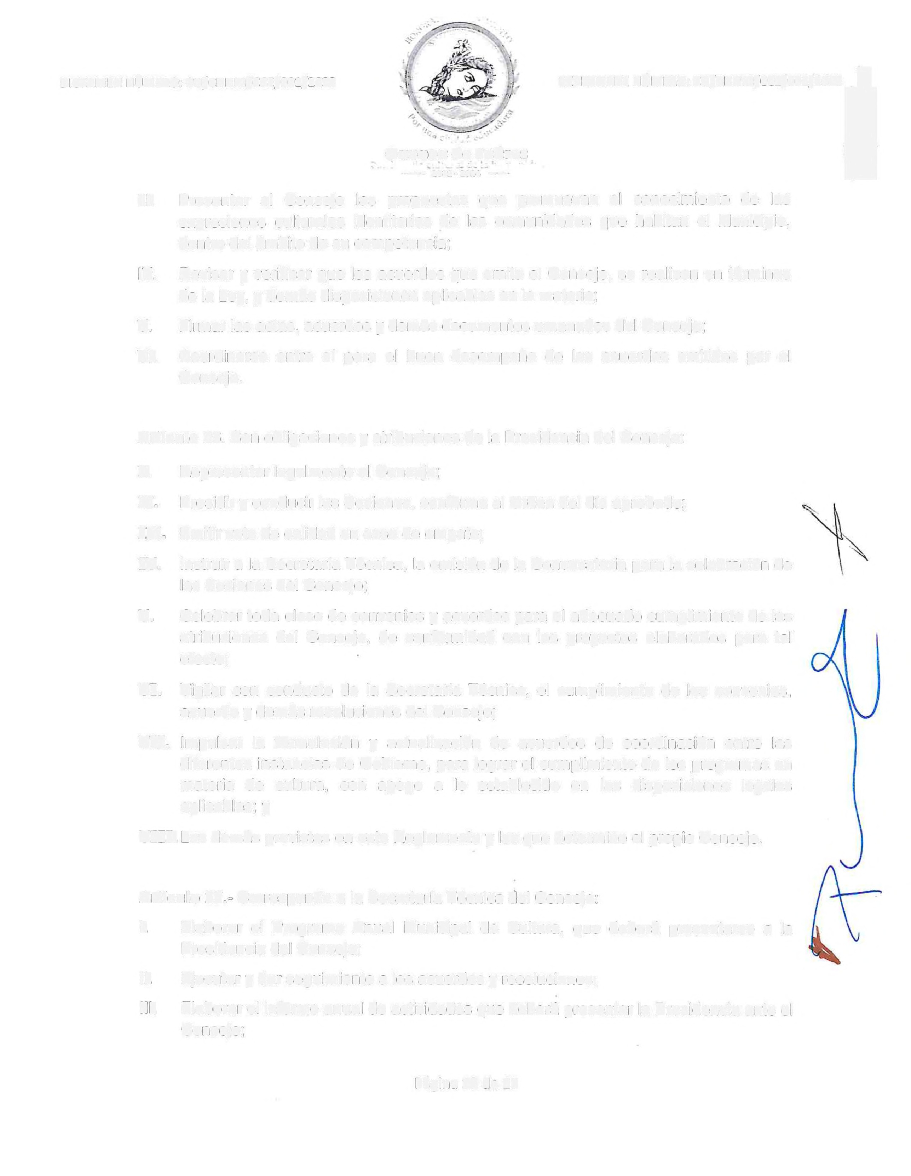

Oaxaca de Juárez
111. | '  -- 2022 · 2024 ---  Presentar al Consejo las propuestas que promuevan el conocimiento de las | ~
 | expresiones culturales identitarias de las comunidades que habitan el Municipio,
 | dentro del ámbito de su competencia;
IV. | Revisar y verificar que los acuerdos que emita el Consejo, se realicen en términos
 | de la Ley, y demás disposiciones aplicables en la materia;
V. | Firmar las actas, acuerdos y demás documentos emanados del Consejo;
VI. | Coordinarse entre sí para el buen desempeño de los acuerdos emitidos por el  Consejo.

Artículo 26. Son obligaciones y atribuciones de la Presidencia del Consejo:

l. Representar legalmente al Consejo;

II. Presidir y conducir las Sesiones, conforme al Orden del día aprobado;

III. Emitir voto de calidad en caso de empate;

IV. Instruir a la Secretaría Técnica, la emisión de la Convocatoria para la celebración de las Sesiones del Consejo;

V. Celebrar toda clase de convenios y acuerdos para el adecuado cumplimiento de las atribuciones del Consejo, de conformidad con los proyectos elaborados para tal efecto;

VI. Vigilar con conducto de la Secretaría Técnica, el cumplimiento de los convenios, acuerdo y demás resoluciones del Consejo;

VII. Impulsar la formulación y actualización de acuerdos de coordinación entre las diferentes instancias de Gobierno, para lograr el cumplimiento de los programas en materia de cultura, con apego a lo establecido en las disposiciones legales aplicables; y

VIII. Las demás previstas en este Reglamento y las que determine el propio Consejo.

Artículo 27.- Corresponde a la Secretaría Técnica del Consejo:

l. Elaborar el Programa Anual Municipal de Cultura, que deberá presentarse a la
Presidencia del Consejo;

11. Ejecutar y dar seguimiento a los acuerdos y resoluciones;

111. Elaborar el informe anual de actividades que deberá presentar la Presidencia ante el
Consejo;

Página 13 de 17
DICTAMEN NÚMERO: CU/CNNM/CCE/001/2023 EXPEDIENTE NÚMERO: CU/CNNM/CCE/001/2023

IV.

v.

VI.

VII. VIII. IX.

X. XI.
~
Oaxaca de Juárez
lD2-2·20l4

Promover la firma de convenios con Instituciones Públicas y Privadas para el cumplimiento del Programa Anual de Cultura, y los acuerdos emanados del Consejo;

Auxiliar a la Presidencia en todos los trabajos relativos al Consejo;

Emitir las Convocatorias para las Sesiones del Consejo, previo acuerdo con la
Presidencia;

Auxiliar a la Presidencia en el desarrollo de las Sesiones del Consejo; Elaborar el Acta de cada Sesión y recabar las firmas correspondientes;
Llevar el registro de los acuerdos del Consejo y sistematizarlos para su seguimiento
y cumplimiento;

Llevar el archivo y control de los documentos del Consejo; y

Las demás que le confieran el Consejo, la Presidencia y los Ordenamientos
Jurídicos aplicables.

CAPÍTULO SÉPTIMO
DE LAS SESIONES DEL CONSEJO
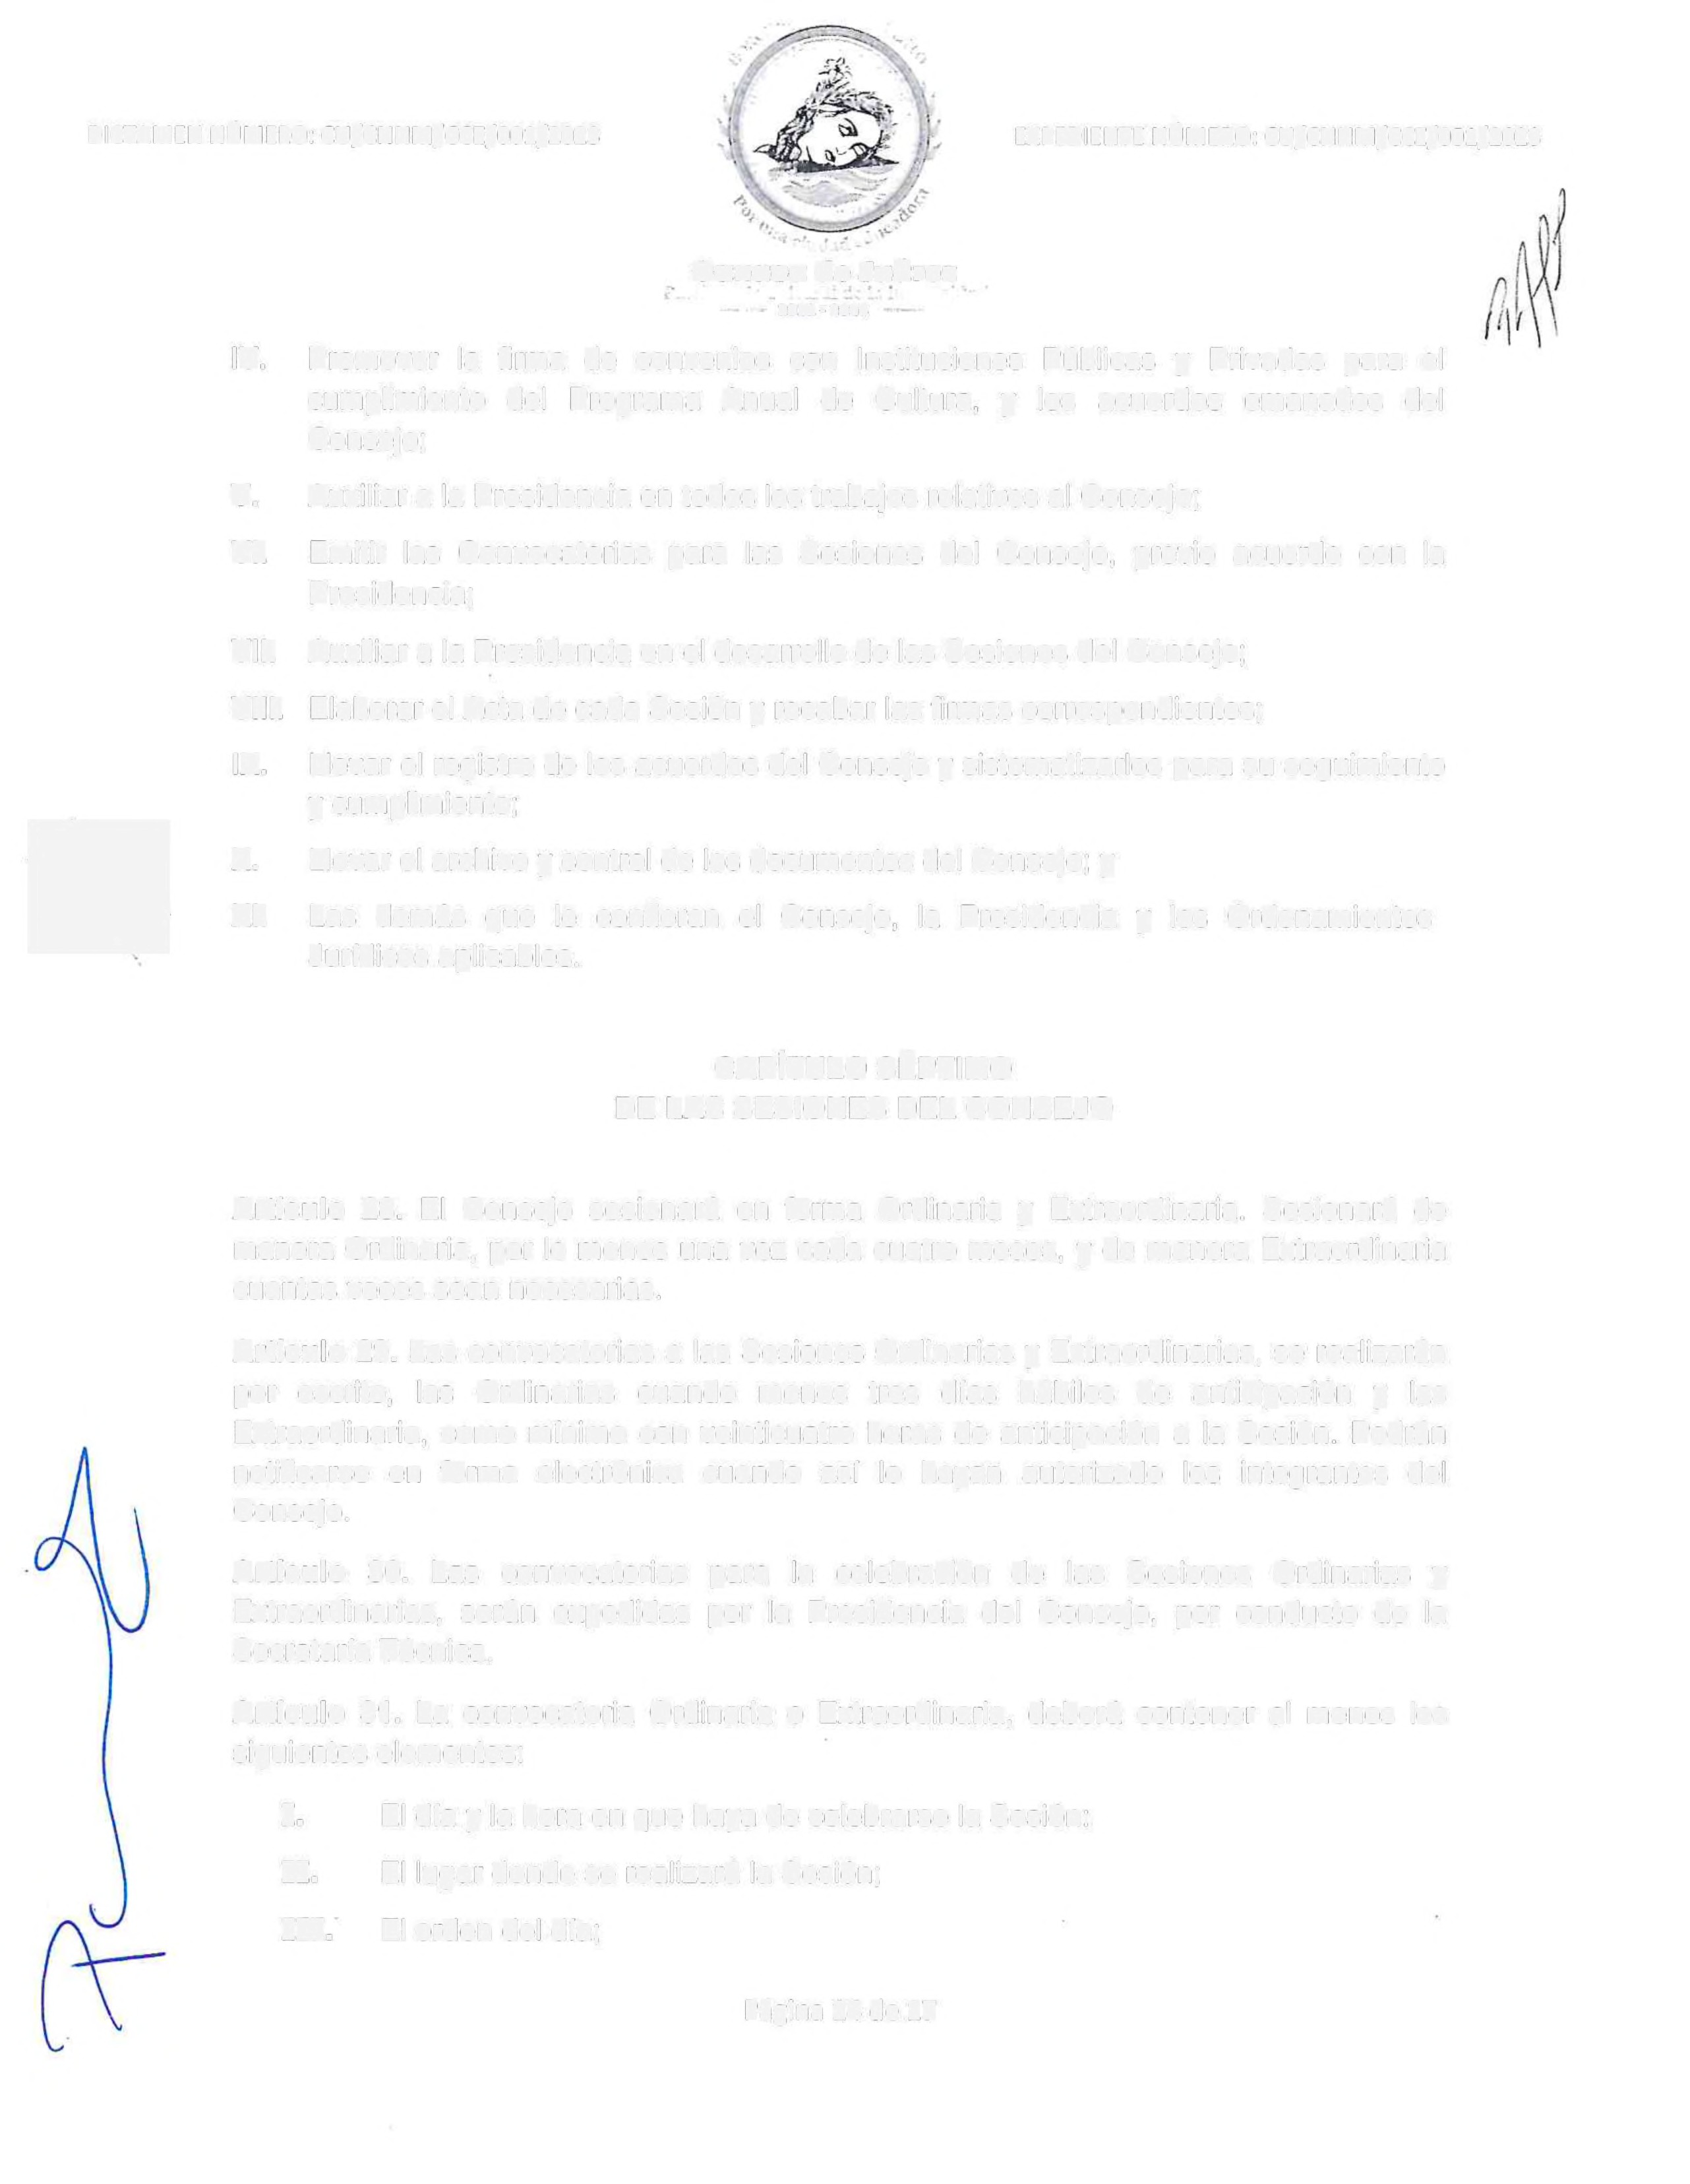

Artículo 28. El Consejo sesionará en forma Ordinaria y Extraordinaria. Sesionará de manera Ordinaria, por lo menos una vez cada cuatro meses, y de manera Extraordinaria cuantas veces sean necesarias.

Artículo 29. Las convocatorias a las Sesiones Ordinarias y Extraordinarias, se realizarán por escrito, las Ordinarias cuando menos tres días hábiles de anticipación y las Extraordinaria, como mínimo con veinticuatro horas de anticipación a la Sesión. Podrán notificarse en forma electrónica cuando así lo hayan autorizado los integrantes del Consejo.

Artículo 30. Las convocatorias para la celebración de las Sesiones Ordinarias y Extraordinarias, serán expedidas por la Presidencia del Consejo, por conducto de la Secretaría Técnica.

Artículo 31. La convocatoria Ordinaria o Extraordinaria, deberá contener al menos los siguientes elementos:

I. El día y la hora en que haya de celebrarse la Sesión: II. El lugar donde se realizará la Sesión;
III. El orden del día;

Página 14 de 17
DICTAMEN NÚMERO: CU/CNNM/CCE/001/2023
EXPEDIENTE NÚMERO: CU/CNNM/CCE/001/2023
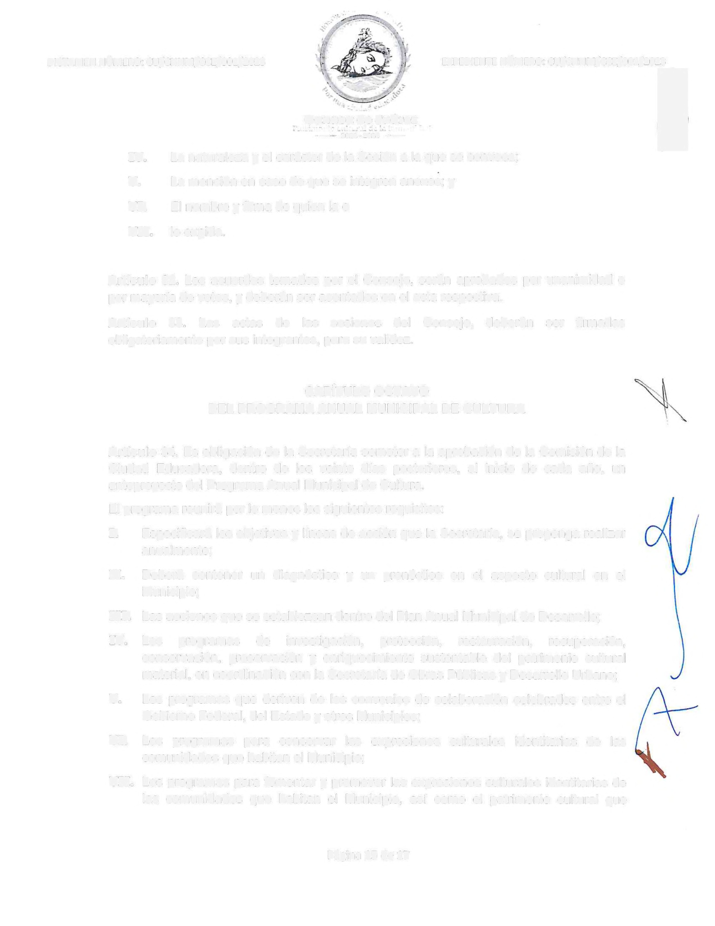

Oax.aca d.e Ju.árez
- 21122 • 2Q24 --
~
IV. La naturaleza y el carácter de la Sesión a la que se convoca;

V. La mención en caso de que se integren anexos; y

VI. El nombre y firma de quien la o

VII. lo expida.

Artículo 32. Los acuerdos tomados por el Consejo, serán aprobados por unanimidad o por mayoría de votos, y deberán ser asentados en el acta respectiva.

Artículo 33. Las actas de las sesiones del Consejo, deberán ser firmadas obligatoriamente por sus integrantes, para su validez.

CAPÍTULO OCTAVO
DEL PROGRAMA ANUAL MUNICIPAL DE CULTURA

Artículo 34. Es obligación de la Secretaría someter a la aprobación de la Comisión de la Ciudad Educadora, dentro de los veinte días posteriores, al inicio de cada año, un anteproyecto del Programa Anual Municipal de Cultura.

El programa reunirá por lo menos los siguientes requisitos:

l. Especificará los objetivos y líneas de acción que la Secretaría, se proponga realizar anualmente;

11. Deberá contener un diagnóstico y un pronóstico en el aspecto cultural en el
Municipio;

111. Las acciones que se establezcan dentro del Plan Anual Municipal de Desarrollo;

IV. Los programas de investigación, protección, restauración, recuperación, conservación, preservación y enriquecimiento sustentable del patrimonio cultural material, en coordinación con la Secretaría de Obras Públicas y Desarrollo Urbano;

V. Los programas que deriven de los convenios de colaboración celebrados entre el
Gobierno Federal, del Estado y otros Municipios;

VI. Los programas para conservar las expresiones culturales identitarias de las comunidades que habitan el Municipio;

VII. Los programas para fomentar y promover las expresiones culturales identitarias de las comunidades que habitan el Municipio, así como el patrimonio cultural que

Página 15 de 17
DICTAMEN NÚMERO: CU/CNNM/CCE/001/2023

Oaxaca de Juárez
lOU-2024
EXPEDIENTE NÚMERO: CU/CNNM/CCE/001/2023
111/f

derive de éstas, entendiéndose como las tradiciones, artes y costumbre de las
Agencias, BarricsyOoíonias del Municipio;

VIII. Los programas encaminados al reconocimiento y apoyo a los proyectos comunitarios derivados de las expresiones culturales identitarias de las comunidades que habitan el Municipio; y

IX. Los programas

y proyectos que eleven el acceso a la iniciación, formación y
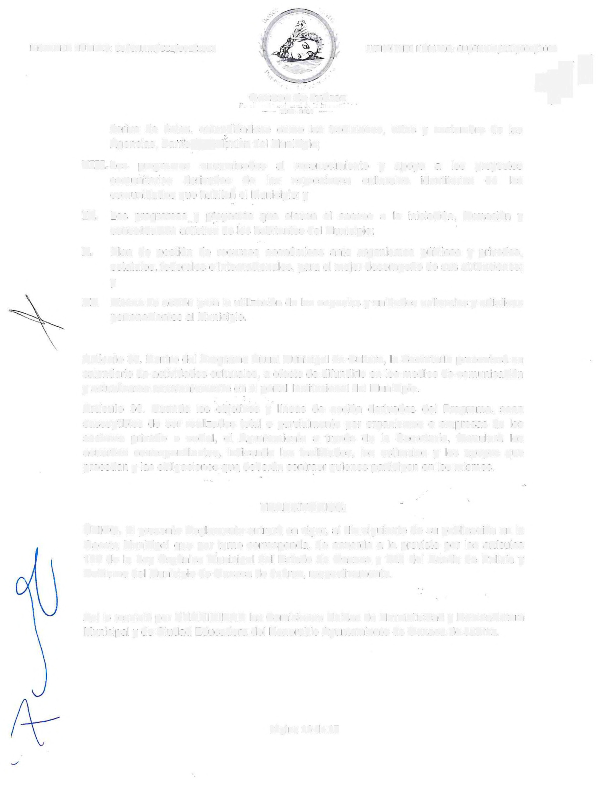consolidación artística de ios habitantes del Municipio;

X. Plan de gestión de recursos económicos ante organismos públicos y privados, estatales, federales e internacionales, para el mejor desempeño de sus atribuciones; y

XI. Líneas de acción para la utilización de los espacios y unidades culturales y artísticas pertenecientes al Municipio.

Artículo 35. Dentro del Programa Anual Municipal de Cultura, la Secretaría presentará un calendario de actividades culturales, a efecto de difundirlo en los medios de comunicación y actualizarse constantemente en el portal Institucional del Municipio.

Artículo 36. Cuando los objetivos y· líneas de acción derivados del Programa, sean susceptibles de ser realizados total o parcialmente por organismos o empresas de los sectores privado o social, el Ayuntamiento a través de la Secretaría, formulará los acuerdos correspondientes, indicando las facilidades, los estímulos y los apoyos que procedan y las obligaciones que deberán contraer quienes participen en los mismos.

TRANSITORIOS:

ÚNICO. El presente Reglamento entrará en vigor, al día siguiente de su publicación en la
Gaceta Municipal que por turno corresponda, de acuerdo a lo previsto por los artículos
139 de la Ley Orgánica Municipal del Estado de Oaxaca y 242 del Bando de Policía y
Gobierno del Municipio de Oaxaca de Juárez, respectivamente.

Así lo resolvió por UNANIMIDAD las Comisiones Unidas de Normatividad y Nomenclatura
Municipal y de Ciudad Educadora del Honorable Ayuntamiento de Oaxaca de Juárez.

Página 16 de 17

D ICTAM EN N ÚM ERO : CU /C NNM /CC E/001/2023

COMISIÓN DE NORMATIVIDAD Y NOMEN
EXPEDIENTE NÚMERO: CU/CNNM/CCE/001/2023

CIPAL
i. f. \
,ó~ ,l'

REGU>VR(A DI BllJfUTARy
PRE~IDErT,- "'1"cia'.dad..a~~
DI HOUU.TlVLDAI>
C. REN R C. RDEZ Lit\X~CI.ATURA
MUJnclPAJ.
REGIDOR DE BIENESTAR Y DEM\lfilél~"ij.y~~ca
de Juórez
Y NOMENCLATURA MUtllllff'dPt.ntro, Oax.

- 2022 • 2024 -

INTEGRANTE

C. MIRNA LÓPEZ TORRES REGIDORA DE DERECHOS HUMANOS Y ASUNTOS INDÍGENAS

~ J IN_T_E_G_R_A_N_T_E~:;_:;::;::·:':•;¡.~B'~tC:DA~S ~~~~

~- ~AVEL RENATO LÓPE . : "' . OYDEC.ffl'i'Rt'"
REGIDOR DE OBRAS PÚBLICAS T¡nsroa,co
DESARROLLO URBANO y DE Q.5tilié~~ oexccc
HISTÓRICO de Jua1ez
Dri'o. cen:ro-, ocx.

J.(S
~\DOS·

· ~EGIDURiA ~~l~W!li .íU)
~ C. DEYANIRA A
4. , RA DE IGUA DAD DE G
<r.fl - •
-E.\!,, •~o;:
"31~ GRANTE

S'lND\ J:EGUNDA
c.
Municl~Nfi}IC8~
de Juárez
otto. Centro, Oox.
Por una ciudad educallora
- 2022 · 202.4 -
AMatAitfl~~<l. ER0~1UP~mlDAm;>éDUCADO RA
Municipio de Oaxac:1
de Juáre~NTEGRANTE Dtto. Centro, Oax.

- 2022-2024 -

C. JESÚS GALGUERA GÓMEZ REGIDOR DE MEDIO AMBIENTE Y CAMBIO CLIMATICO
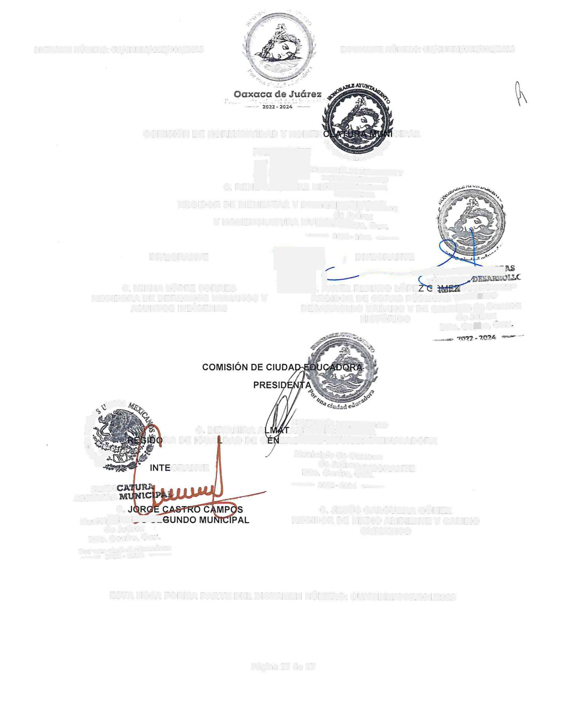

ESTA HOJA FORMA PARTE DEL DICTAMEN NÚMERO: CU/CNNM/CCE/001/2023

Página 17 de 17

